**Гузняк Петронеля Адамова (Huzniakowna Petronella)**

22 мая 1802 г – крещение (НИАБ 937-4-32, лист 6об, №11/1802-р).

**НИАБ 937-4-32:** Лист 6об. **Метрическая запись №11/1802-р.**

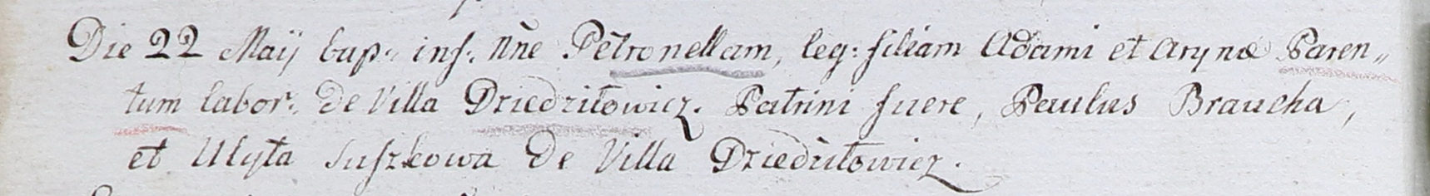

Дедиловичский костел Наисвятейшего Сердца Иисуса. 22 мая 1802 года. Метрическая запись о крещении.

[Huzniakowna] Petronella – дочь крестьян с деревни Дедиловичи.

[Huzniak] Adam – отец.

[Huzniakowa] Aryna – мать.

Broucha Paul – крестный отец.

Suszkowa Ulyta – крестная мать, с деревни Дедиловичи.

Linhart Hyacinthus – ксёндз.